МИНИСТЕРСТВО НАУКИ И ВЫСШЕГО ОБРАЗОВАНИЯ
РОССИЙСКОЙ ФЕДЕРАЦИИ
Федеральное государственное автономное образовательное учреждение
высшего образования
«ТЮМЕНСКИЙ ГОСУДАРСТВЕННЫЙ УНИВЕРСИТЕТ»
ШКОЛА КОМПЬЮТЕРНЫХ НАУК

ОТЧЕТ
о РЕЗУЛЬТАТАХ Ознакомительной практикИ

ФГАОУ ВО «Тюменский государственный университет»
(наименование организации)

Академический департамент Школы компьютерных наук
(наименование структурного подразделения)

Выполнил  обучающийся 2 курса,  ПИ-24.01 группы |  | Амбросов Г.А.
 | ^{(подпись)} | ^{(ФИО)}
Руководитель практики  от Школы компьютерных наук |  | Кабардинский Е.О.
 | ^{(подпись)} | ^{(ФИО)}

Тюмень, 2026

Защищен ______________ 2026

Результаты
экзамена / зачета ____________ __________________________________________ (подпись руководителя практики от школы)

ОГЛАВЛЕНИЕ
ВВЕДЕНИЕ……...………………………………………………….………...…..… 5
1. ГЛАВА 1. ПРАКТИКА «СБОИ»……………… ……………………...………… 7
1.1. ОПИСАНИЕ ЗАДАНИЯ………………………………….……………………. 7
1.2. ОПИСАНИЕ СУЩНОСТЕЙ…………………………………………………... 7
1.3. ДИАГРАММА КЛАССОВ…………………………………………………….. 7
2. ГЛАВА 2. ПРАКТИКА «HOMM»………………………………………………. 9
2.1. ОПИСАНИЕ ЗАДАНИЯ………………………………….……………………. 9
2.2. ОПИСАНИЕ СУЩНОСТЕЙ…………………………………………………... 9
2.3. ДИАГРАММА КЛАССОВ…………………………………………………….. 9
3. ГЛАВА 3. ПРАКТИКА «ГЕОМЕТРИЯ-2»………………………………........ 11
3.1. ОПИСАНИЕ ЗАДАНИЯ………………………………….…………..…….… 11
3.2. ОПИСАНИЕ СУЩНОСТЕЙ…………………………..……………….…….. 11
3.3. ДИАГРАММА КЛАССОВ……………………..…………………………….. 11
4. ГЛАВА 4. ПРАКТИКА «РОБОТЫ»…………………...………………………. 13
4.1. ОПИСАНИЕ ЗАДАНИЯ………………………………….……………..……. 13
4.2. ОПИСАНИЕ СУЩНОСТЕЙ………………………………………..………... 13
4.3. ДИАГРАММА КЛАССОВ………………………………………..………….. 13
5. ГЛАВА 5. ПРАКТИКА «ГЕНЕРАТОР ОТЧЕТОВ»……………...…………… 15
5.1. ОПИСАНИЕ ЗАДАНИЯ………………………………….………..…………. 15
5.2. ОПИСАНИЕ СУЩНОСТЕЙ………………………………………..………... 15
5.3. ДИАГРАММА КЛАССОВ………………………………………..………….. 15
6. ГЛАВА 6. ПРАКТИКА «ДИФФЕРЕНЦИРОВАНИЕ»…………………….…. 17
6.1. ОПИСАНИЕ ЗАДАНИЯ………………………………….……………..……. 17
6.2. ОПИСАНИЕ СУЩНОСТЕЙ………………………………………..………... 17
6.3. ДИАГРАММА КЛАССОВ………………………………………..………….. 17
7. ГЛАВА 7. ПРАКТИКА «TAXIORDER»………………………………………. 19
7.1. ОПИСАНИЕ ЗАДАНИЯ………………………………….………………..…. 19
7.2. ОПИСАНИЕ СУЩНОСТЕЙ…………………………………………..……... 19
7.3. ДИАГРАММА КЛАССОВ…………..……………………………………….. 19
8. ГЛАВА 8. ПРАКТИКА «GRAPHVIZ»………………………………………… 21
8.1. ОПИСАНИЕ ЗАДАНИЯ………..……………………….……………………. 21
8.2. ОПИСАНИЕ СУЩНОСТЕЙ…………..……………………………………... 21
8.3. ДИАГРАММА КЛАССОВ………………..………………………………….. 21
9. ГЛАВА 9. ПРАКТИКА «КОНТРОЛЬНЫЙ РАЗРЯД»…………...…………… 23
9.1. ОПИСАНИЕ ЗАДАНИЯ……………………..………….……………………. 23
9.2. ОПИСАНИЕ СУЩНОСТЕЙ……………..…………………………………... 23
9.3. ДИАГРАММА КЛАССОВ………………..………………………………….. 24
10. ГЛАВА 10. ПРАКТИКА «FRACTAL PAINTER. DIP»……………………… 25
10.1. ОПИСАНИЕ ЗАДАНИЯ……………………………….……………………. 25
10.2. ОПИСАНИЕ СУЩНОСТЕЙ………….…………...………………………... 25
10.3. ДИАГРАММА КЛАССОВ…….…………………...……………………….. 25
ЗАКЛЮЧЕНИЕ……………………………………………………………………. 27
СПИСОК ЛИТЕРАТУРЫ………………………………………………………… 28

ВВЕДЕНИЕ
Учебная практика проходила на базе ФГАОУ ВО «Тюменский государственный университет», Академический департамент Школы компьютерных наук, в период с 09.06.2026 по 24.06.2026. Практика проводилась в рамках освоения образовательной программы 2 курса направления 09.03.03 «Прикладная информатика». Был пройден специализированный учебный курс «Проектирование на языке C#» на платформе Ulearn.
Целью ознакомительной практики являлось освоение фундаментальных шаблонов проектирования, изучение принципов чистой архитектуры, закрепление теоретических знаний в области объектно-ориентированного программирования, а также получение практических навыков рефакторинга сложных кодовых баз на языке программирования C#.
Для достижения поставленной цели и успешного прохождения курса решались следующие задачи:
- Изучение теоретического материала внутри курса и по надобности за его пределами, просмотр видеороликов, анализ технической документации и иных источников информации.
- Прорешивание тестовых заданий внутри курса для проверки знаний и закрепление изученного материала.
- Создание небольших проектов с автоматической проверкой на Ulearn.
- Создание диаграмм классов для указанных проектов.
Практическая часть выполнялась в IDE Microsoft Visual Studio 2022. Контроль правильности выполнения осуществлялся на счет автоматических внутренних тестов на стороне Ulearn. Реализация диаграмм классов осуществлялась с использованием текстового языка разметки графиков Mermaid.js. Для осуществления доступа к диаграммам классов, код выкладывался на платформе GitHub с публичным доступом в корне репозитория.
Все поставленные задачи в рамках учебной ознакомительной практики были успешно выполнены. Разработанные программы и диаграммы прошли полную проверку со стороны тестирующих систем.

ГЛАВА 1. ПРАКТИКА «СБОИ»
1.1 ОПИСАНИЕ ЗАДАНИЯ
Исходная кодовая база представляла собой процедурно-ориентированную структуру. Информация о сбоях оборудования передавалась в виде разрозненных массивов простых типов. Подобная архитектура нарушала ключевые принципы ООП, приводила к высокой связанности кода, делала его уязвимым для ошибок времени выполнения и существенно усложняла поддержку. Ключевые принципы ООП включают в себя: абстракцию, инкапсуляцию, наследование, полиморфизм [1].
Целью работы являлся глубокий рефакторинг системы на основе принципа инкапсуляции: выделение самостоятельных классов, замена процедурных проверок объектно-ориентированной логикой и переход к строго типизированным коллекциям.
1.2 ОПИСАНИЕ СУЩНОСТЕЙ
FailureType – перечисление, которое инкапсулирует в себе фиксированный набор возможных типов системных сбоев. Использование перечисления вместо «магических чисел» обеспечивает типобезопасность кода.
Device – класс, который представляет собой сущность аппаратного устройства.
Failure – класс, который объединяет в себе связанные данные: тип сбоя, идентификатор пострадавшего устройства и точную дату происшествия.
ReportMaker – класс, отвечающий за обработку данных и генерацию отчетов. Содержит новый строго типизированный метод FindDevicesFailedBeforeDate, принимающий на вход лимит даты и чистые списки объектов.
1.3 ДИАГРАММА КЛАССОВ
Под каждое из описанных в этом отчете задание, была составлена диаграмма классов. В разработке программного обеспечения диаграмма классов – это тип статической структурной диаграммы, которая описывает структуру системы, показывая классы системы, их атрибуты, операции и взаимосвязи между объектами [2].
Класс Failure имеет прямую и постоянную связь с перечислением FailureType, поскольку хранит ссылку на него в виде собственного свойства. Отношение характеризуется как has. Класс ReportMaker имеет слабую связь зависимости с классами инцидентов и устройств. Он не хранит их внутри себя в качестве постоянных полей класса, а лишь использует их локально. (Рисунок 1)
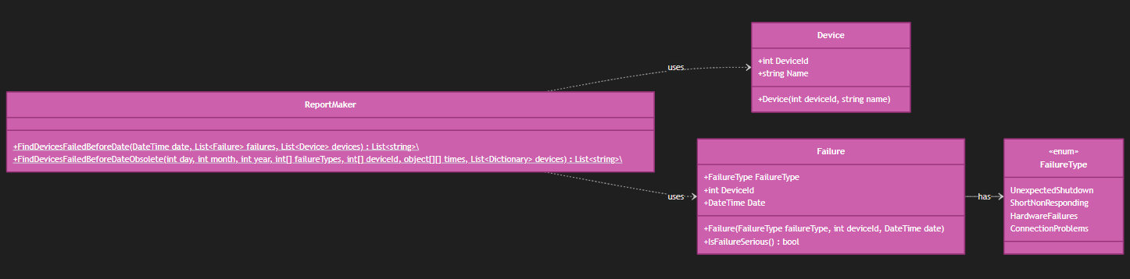
Рис. 1. Диаграмма классов к заданию «Сбои».

ГЛАВА 2. ПРАКТИКА «HOMM»
2.1 ОПИСАНИЕ ЗАДАНИЯ
Исходная архитектура игрового движка содержала грубое нарушение принципов объектно-ориентированного проектирования, которое была выражено в виде жесткого ветвления по типам в статическом классе Interaction. Логика взаимодействия персонажа с объектами карты была реализована через условные операторы if с последующим явным приведением типов. Таким образом, добавление любого нового игрового объекта требовало ручного изменения логики центрального метода.
Целью работы являлось избавление от ветвления типов посредством выделения ролевых интерфейсов, инкапсулирующих различные аспекты поведения и свойств игровых объектов.
2.2 ОПИСАНИЕ СУЩНОСТЕЙ
IPossessable – интерфейс, который определяет контракт для объектов карты, которые могут иметь владельца. Реализуется классами Dwelling и Mine.
IDefended – интерфейс, который определяет контракт для сущностей, обладающих собственной защитной армией. Реализуется классами Mine, Creeps и Wolves.
ISecuredValuables – интерфейс, который задает контракт для объектов, содержащих сокровища или ресурсы. Реализуется классами Mine, Creeps и ResourcePile.
Interaction – статический класс, который содержит полиморфный метод Make, который больше не завязан на конкретных классах объектов карты, а использует только выделенные интерфейсы поведения.
2.3 ДИАГРАММА КЛАССОВ
Интерфейсы со связью «<|..» указывают на то, что конкретные классы игровых объектов обязуются реализовать свойства и поведение как в интерфейсах. Стрелки отображаются пунктирными линиями с незакрашенным треугольником на конце.
Зависимости со связью «..>» указывают на то, что статический метод класса Interaction принимает игровой объект как абстрактный object, после чего динамически проверяет его соответствие интерфейсам. Класс не хранит постоянных ссылок на эти интерфейсы, поэтому связь классифицируется как слабая зависимость и отображается пунктирной стрелкой. Диаграмма классов представлена на рисунке 2.
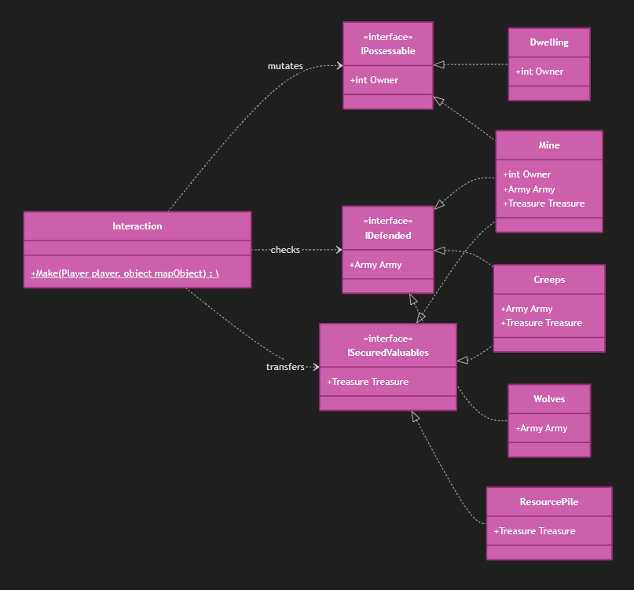
Рис. 2. Диаграмма классов к заданию «HoMM».

ГЛАВА 3. ПРАКТИКА «ГЕОМЕТРИЯ-2»
3.1 ОПИСАНИЕ ЗАДАНИЯ
В рамках предыдущей задачи была спроектирована классическая иерархия геометрических тел с базовым абстрактным классом Body. Однако при необходимости добавления новых операций над фигурами стандартный подход заставил бы разработчика постоянно изменять код всех существующих классов-наследников, нарушая принцип OCP. Принцип OCP или Open/Closed Principle говорит о том, что сущности программы должны быть открыты для расширения, но закрыты для изменения [3].
Целью работы являлось разделение структуры данных и алгоритмов их обработки с помощью шаблона проектирования Visitor. Это позволило добавлять новые аналитические методы работы с фигурами без изменения кода самих классов.
3.2 ОПИСАНИЕ СУЩНОСТЕЙ
IVisitor – интерфейс, который объявляет перегруженные методы Visit для каждого конкретного типа геометрического тела. Нужен для создания новых операций.
Body – базовый класс для всех фигур. Содержит ключевой абстрактный метод, обязывающий всех наследников предоставить доступ посетителю.
Ball, Cylinder, RectangularCuboid, CompoundBody – классы, которые являются реализацией геометрических тел. Каждый из них вызывает строго свой метод посетителя.
BoundingBoxVisitor – класс конкретного посетителя, реализующий алгоритм расчета минимального ограничивающего параллелепипеда для любой фигуры или группы фигур.
BoxifyVisitor – класс конкретного посетителя, выполняющий рекурсивный обход дерева объектов и заменяющий все простые фигуры на их прямоугольные параллелепипеды.
3.3 ДИАГРАММА КЛАССОВ
Наследование и реализация интерфейса отображают базовую иерархию типов данных и полиморфных обработчиков. Есть жесткая связь «*--», указывающая на то, что составное тело физически владеет списком других тел, и они не могут существовать в данном контексте независимо от него. Зависимость «..>» указывает на перекрестный вызов, метод Accept временно принимает ссылку на интерфейс посетителя для выполнения операции. (Рисунок 3)
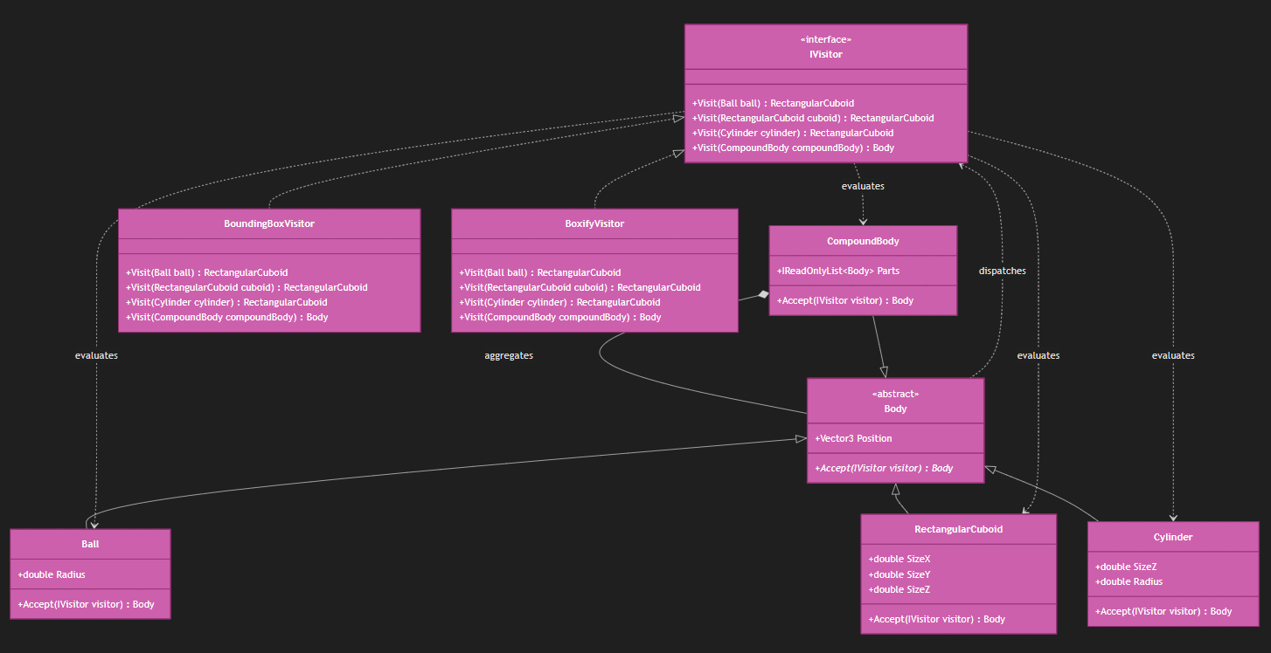
Рис. 3. Диаграмма классов к заданию «Геометрия-2».

ГЛАВА 4. ПРАКТИКА «РОБОТЫ»
4.1 ОПИСАНИЕ ЗАДАНИЯ
Исходная архитектура программного комплекса по управлению роботами использовала нетипизированный подход на основе базового класса object. Это приводило к необходимости постоянного применения небезопасного приведения типов и к потенциальным ошибкам времени выполнения.
Целью работы являлось проектирование типобезопасной архитектуры робототехнических систем на основе механизмов ковариантности и контрвариантности обобщенных интерфейсов платформы .NET, обеспечивающих гибкую совместимость компонентов с сохранением строгого контроля типов на этапе компиляции.
4.2 ОПИСАНИЕ СУЩНОСТЕЙ
IRobotAI<out TCommand> – абстрактный модуль искусственного интеллекта. Использование ключевого слова out делает интерфейс ковариантным по типу команды, что позволяет использовать объект с более специфичным типом возвращаемого значения.
IDevice<in TCommand> – контрвариантный интерфейс исполнительного устройства. Ключевое слово in делает интерфейс контрвариантным.
ShooterAI, BuilderAI – конкретные реализации систем ИИ, генерирующие специализированные команды для роботов-стрелков и роботов-строителей.
Mover, ShooterMover – конкретные физические приводы, исполняющие команды перемещения.
Robot<TCommand> – центральный управляющий контроллер, осуществляющий запуск циклов выполнения пошаговых команд.
RobotFactory – статический класс, предоставляющий обобщенный статический метод Create для безопасной сборки и инициализации экземпляров роботов под конкретный тип команд.
4.3 ДИАГРАММА КЛАССОВ
Реализация обобщенных интерфейсов указывает на подчинение конкретных классов правилам вариантности дженериков. Наследование классов является отношением наследования, при котором конкретные типы приводов переопределяют абстрактный метод ExecuteCommand. Ассоциации «Robot --> IRobotAI» и «Robot --> IDevice» указывают на постоянную направленную связь. Диаграмма представлена на рисунке 4.
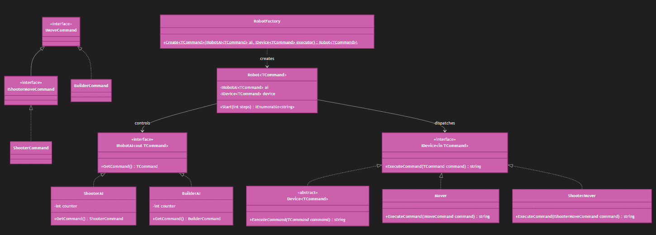
Рис. 4. Диаграмма классов к заданию «Роботы».

ГЛАВА 5. ПРАКТИКА «ГЕНЕРАТОР ОТЧЕТОВ»
5.1 ОПИСАНИЕ ЗАДАНИЯ
Исходная кодовая база представляла собой иерархию классов, построенную на основе классического наследования. Такая архитектура имела следующую проблему: при добавлении любого нового формата разметки или нового типа статистического расчета разработчику пришлось бы вручную создавать классы под каждую возможную комбинацию свойств. Это приводило к дублированию кода и нарушало базовый архитектурный принцип разделения обязанностей.
Целью работы являлся глубокий рефакторинг системы посредством перехода от наследования к делегированию обязанностей. Это позволило разделить логику форматирования текста и логику математических расчетов на независимые, взаимозаменяемые компоненты.
5.2 ОПИСАНИЕ СУЩНОСТЕЙ
IReportFormatter – интерфейс, который определяет стратегию форматирования отчета.
IStatisticsCalculator – интерфейс, который определяет стратегию математического анализа данных.
ReportMaker – класс, являющийся универсальным контекстом генератора, который больше ничего не знает о конкретных форматах и метриках.
ReportMakerHelper – статический класс, предоставляющий статические методы-помощники для быстрой сборки и конфигурации генератора под конкретные нужды пользователя.
5.3 ДИАГРАММА КЛАССОВ
Реализация контракта стратегий указывает на то, что конкретные классы разметки и аналитики обязуются выполнить требования соответствующих интерфейсов. На схеме эти связи представлены в виде пунктирных линий с незакрашенным треугольником на конце. Класс ReportMaker включает в себя ссылки на интерфейсы форматирования и расчета, однако эти объекты создаются за пределами генератора и передаются в него в готовом виде через конструктор. На схеме отображается линией с пустым ромбом со стороны целого. Зависимость «ReportMakerHelper ..> ReportMaker» указывает на то, что фабричные методы класса-помощника кратковременно используют класс ReportMaker. (Рисунок 5)
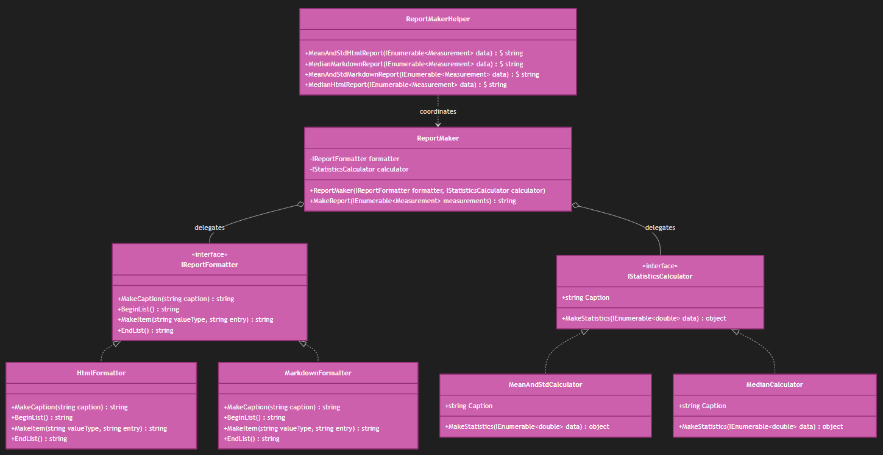
Рис. 5. Диаграмма классов к заданию «Генератор отчетов».

ГЛАВА 6. ПРАКТИКА «ДИФФЕРЕНЦИРОВАНИЕ»
6.1 ОПИСАНИЕ ЗАДАНИЯ
Исходная задача требовала создания аналитического модуля для символьного дифференцирования математических функций. Для реализации символьных преобразований функции должны быть представлены в виде декларативного дерева абстрактного синтаксиса.
Целью работы являлось построение отказоустойчивого, легко расширяемого алгоритма обхода и трансформации дерева выражений. Главной архитектурной задачей было обеспечение гибкого добавления новых математических правил и формирование информативных, понятных сообщений об ошибках при обнаружении неподдерживаемых конструкций.
6.2 ОПИСАНИЕ СУЩНОСТЕЙ
Expression – инфраструктурный класс платформы .NET, представляющий собой узел в дереве выражений. Служит общим типом для всех анализируемых математических объектов.
ConstantExpression и ParameterExpression – классы, которые представляют узлы дерева.
BinaryExpression – класс, который представляет бинарные операции.
MethodCallExpression – класс, который представляет вызовы функций класса Math.
Algebra – центральный вычислительный модуль.
6.3 ДИАГРАММА КЛАССОВ
Наследованиечерез «<|--» указывает на иерархию композиции узлов дерева синтаксического анализа, на схеме представлена сплошной линией с треугольником. Зависимость «Algebra ..> Expression» говорит о том, что вычислительный модуль Algebra не хранит постоянного состояния или ссылок на узлы. Связь носит временный характер и обозначается пунктирной стрелкой. (Рисунок 6)
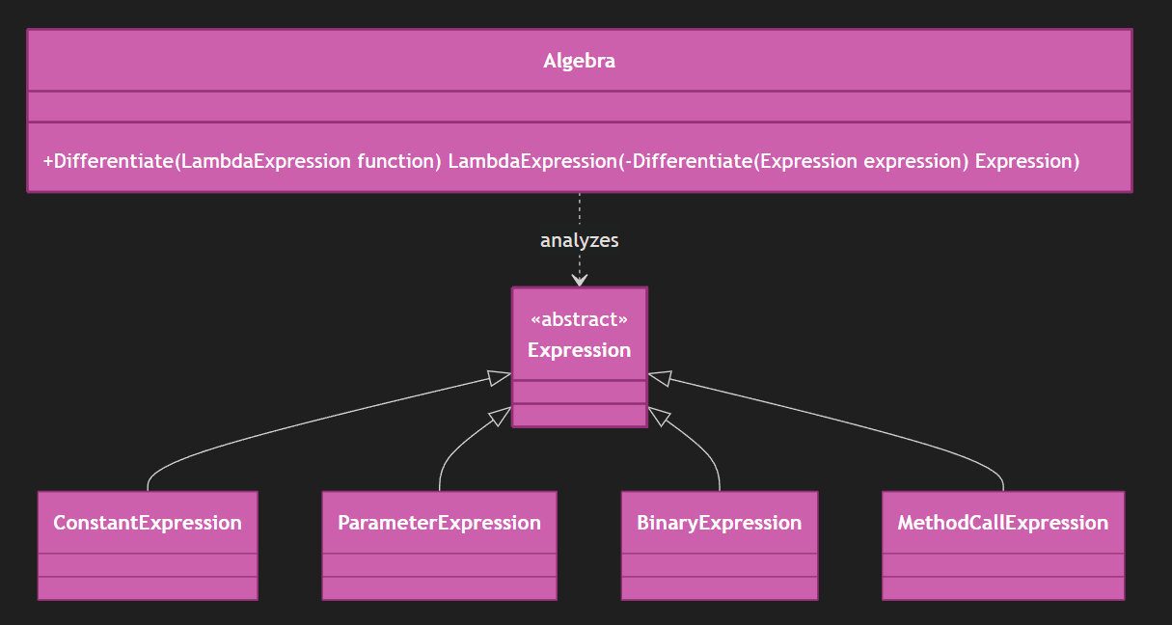
Рис. 6. Диаграмма классов к заданию «Дифференцирование».

ГЛАВА 7. ПРАКТИКА «TAXIORDER»
7.1 ОПИСАНИЕ ЗАДАНИЯ
Исходная система управления заказами такси была построена на основе классической анемичной модели предметной области. Класс TaxiOrder представлял собой простую структуру для хранения голых данных с публичными полями, а вся бизнес-логика, валидация и управление состояниями были вынесены в процедурный сервис TaxiApi. Такая архитектура приводила к размытию бизнес-правил, нарушению инкапсуляции и позволяла переводить заказ в некорректные состояния.
Целью работы являлся перевод архитектуры в предметно-ориентированное проектирование и построение доменной модели, в которой сущности сами управляют своими инвариантами, защищают внутреннее состояние и инкапсулируют бизнес-логику.
7.2 ОПИСАНИЕ СУЩНОСТЕЙ
Entity<TId> – базовый класс для всех бизнес-сущностей, обладающих уникальным идентификатором и проверяющих равенство по ID, а не по ссылке.
TaxiOrder – центральный элемент домена. Инкапсулирует в себе все временные метки и текущий статус заказа.
Driver – сущность водителя. Обладает собственным уникальным идентификатором.
PersonName, Address, Car – неизменяемые типы данных. Они не имеют собственного идентификатора, определяются исключительно набором своих свойств и инкапсулируют логику валидации.
DriversRepository – элемент инфраструктурного слоя, отвечающий за поиск и восстановление сущностей Driver из источника данных по их идентификатору.
TaxiApi – прикладной сервис, который загружает объекты через репозиторий, вызывает соответствующие методы на самой сущности TaxiOrder и форматирует текстовые отчеты.
7.3 ДИАГРАММА КЛАССОВ
Наследование «Entity <|-- TaxiOrder», «Entity <|-- Driver)» указывает на то, что классы заказа и водителя являются полноценными доменными сущностями с уникальной идентичностью. Ассоциация через «-->» показывают направленную связь, отражающую владение. Зависимость «TaxiApi ..> TaxiOrder», «TaxiApi ..> DriversRepository» показывает, что прикладной сервис кратковременно координирует работу доменных объектов и репозитория в рамках выполнения транзакций, не являясь их владельцем, это отображается пунктирными стрелками. (Рисунок 7)
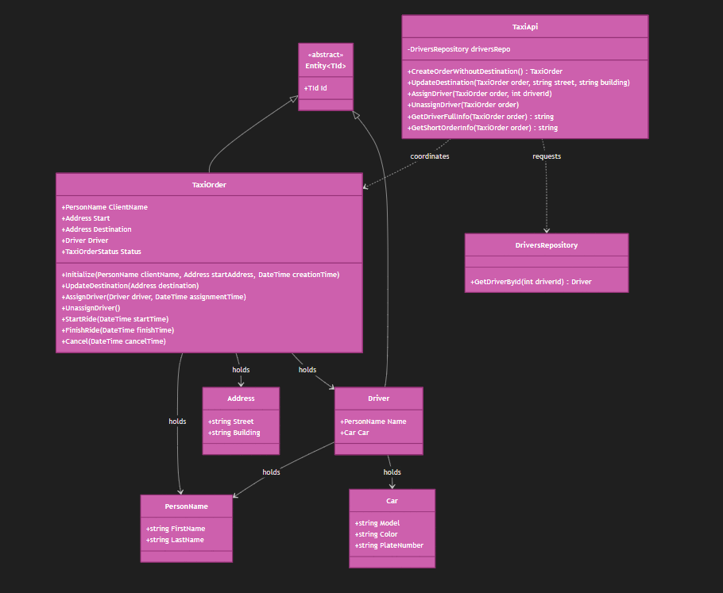
Рис. 7. Диаграмма классов к заданию «TaxiOrder».

ГЛАВА 8. ПРАКТИКА «GRAPHVIZ»
8.1 ОПИСАНИЕ ЗАДАНИЯ
Исходная задача требовала создания инструмента для декларативного описания и генерации структуры графов в формате языка GraphViz. При проектировании подобных библиотек стандартный подход с использованием обычных конструкторов или публичных свойств делает код громоздким и позволяет допускать семантические ошибки.
Целью работы являлось проектирование и реализация объектно-ориентированного текучего интерфейса на основе шаблона Builder. Главная архитектурная цель заключалась в создании самодокументируемого API, которое на этапе компиляции жестко разделяет контексты настройки.
8.2 ОПИСАНИЕ СУЩНОСТЕЙ
NodeShape – перечисление, которое содержит строго фиксированный и типизированный набор поддерживаемых геометрических форм для вершин графа, исключающий использование некорректных строковых констант.
DotGraphBuilder – точка входа в Fluent API. Инкапсулирует базовый объект Graph и предоставляет статические методы DirectedGraph и UndirectedGraph для инициализации сборки ориентированных или неориентированных графов.
NodeContext и EdgeContext – классы, которые выступают в роли шлюзов» предоставляя метод With().
NodeBuilder и EdgeBuilder – специализированные строители, у которых области видимости ограничены телом With.
8.3 ДИАГРАММА КЛАССОВ
Зависимость через «..>» указывает, что цепочка вызовов Fluent API построена на слабых связях типа Dependency. Ассоциация «NodeContext --> DotGraphBuilder» и «EdgeContext --> DotGraphBuilder» говорит о том, что есть направленная обратная связь, хранящая ссылку на основной управляющий класс. Она необходима для того, чтобы после завершения настройки элемента в методе With контекст мог вернуть программиста обратно к центральному строителю графа. (Рисунок 8)
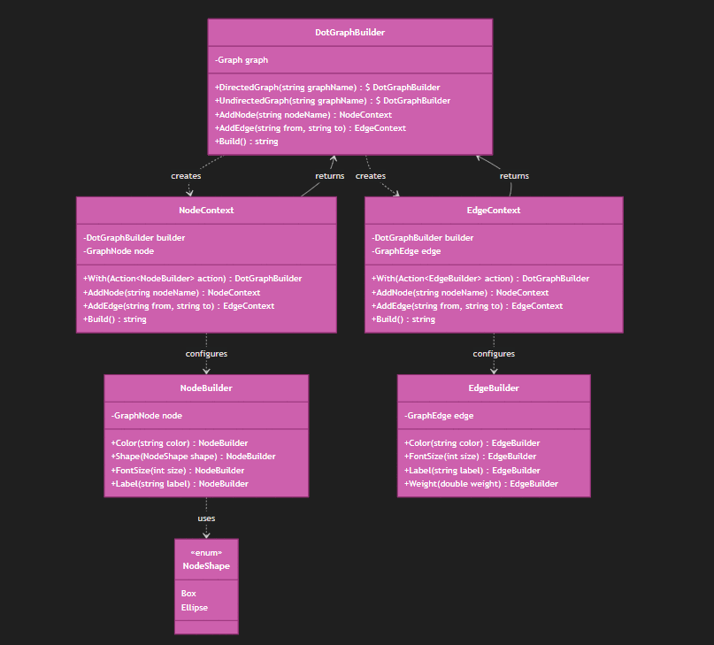
Рис. 8. Диаграмма классов к заданию «GraphViz».

ГЛАВА 9. ПРАКТИКА «КОНТРОЛЬНЫЙ РАЗРЯД»
9.1 ОПИСАНИЕ ЗАДАНИЯ
Исходная кодовая база содержала процедурную реализацию алгоритма подсчета контрольной цифры методом ControlDigitAlgo.Upc. Внутри одного метода были монолитно объединены три совершенно разные подзадачи: арифметическое расщепление числа на отдельные цифры, поочередный обход цифр с конца с генерацией весовых коэффициентов и финальный расчет контрольного разряда по модулю. Подобная монолитная структура грубо нарушала принцип SRP. Метод имел сразу несколько причин для изменения и был абсолютно непригоден для повторного использования кода при добавлении смежных алгоритмов. Принцип SRP или Single Responsibility Principle – это принцип ООП, согласно которому каждый объект должен иметь одну ответственность и эта ответственность должна быть полностью инкапсулирована в класс [4].
Целью работы являлся глубокий рефакторинг и декомпозиция вычислительной логики на основе принципа SRP. Нужно было изолировать выделение цифр и взвешенное суммирование в универсальные модули, а специфические математические формулы конкретных стандартов инкапсулировать в компактные целевые методы, ограниченные лимитом не более 10 строк кода.
9.2 ОПИСАНИЕ СУЩНОСТЕЙ
Extensions – класс, который содержит два универсальных метода расширения: GetDigits и SumWithWeights. Первый преобразует исходное число в вычисляемую последовательность его составных цифр. Второй принимает поток цифр и делегат-функцию, определяющую правила генерации весов на основе индекса, после чего возвращает их взвешенную сумму через LINQ-выражение.
ControlDigitAlgo – класс, который отвечает исключительно за финальную математическую сборку конкретных алгоритмов валидации. Он полностью избавлен от ручных циклов деления while и do-while и вызывает методы расширения, передавая в них специфичные для каждого стандарта лямбда-выражения. Upc реализует стандарт UPC, передавая весовой селектор чередования коэффициентов. Isbn10 реализует стандарт ISBN-10 с линейно растущими весами и специфической логикой возврата символа char. Luhn реализует инвертированный алгоритм Луна.
9.3 ДИАГРАММА КЛАССОВ
Зависимость «ControlDigitAlgo ..> Extensions» говорит о том, что между статическими классами выстроена классическая связь слабой зависимости (Рисунок 9).
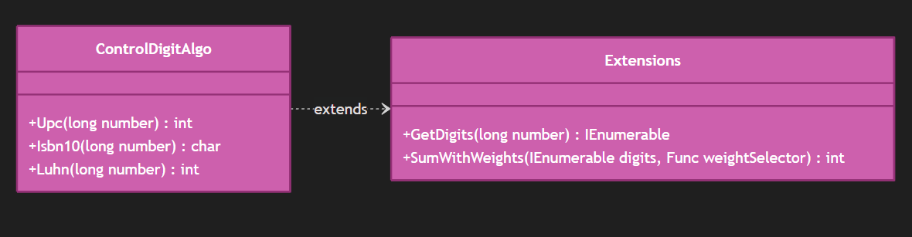
Рис. 9. Диаграмма классов к заданию «Контрольный разряд».

ГЛАВА 10. ПРАКТИКА «FRACTAL PAINTER. DIP»
10.1 ОПИСАНИЕ ЗАДАНИЯ
Исходная архитектура настольного приложения для отрисовки фракталов Fractal Painter содержала грубое нарушение принципа инверсии зависимостей DIP из набора SOLID. Компоненты пользовательского интерфейса и главное окно MainWindow были жестко связаны с глобальным статическим контейнером Services. Компоненты самостоятельно вытягивали из него свои зависимости. Это делало модули абсолютно незаменяемыми, скрывало реальные зависимости классов, усложняло модульное тестирование и привязывало бизнес-логику к конкретной инфраструктуре фреймворка Avalonia. Принцип инверсии зависимостей DIP – это принцип ООП, суть которого состоит в том, что классы должны зависеть от абстракций, а не от конкретных деталей [5].
Целью рефакторинга являлось приведение архитектуры приложения в полное соответствие с принципом DIP посредством перехода к механизму внедрения зависимостей через конструктор и связывания компонентов через интерфейсы вместо скрытых статических вызовов.
10.2 ОПИСАНИЕ СУЩНОСТЕЙ
IUiAction – интерфейс для любых элементов управления и команд меню в приложении, описывающий свойства категории, имени и методов выполнения.
IImageController – интерфейс для управления холстом и сохранения изображений.
ImageSettingsAction, SaveImageAction, PaletteSettingsAction – конкретные команды меню. Все необходимые объекты в классы извне в качестве обязательных параметров конструктора.
MainWindow – центральное окно интерфейса. Из его конструктора были удалены ручные инициализации и регистрация в глобальных сервисах.
10.3 ДИАГРАММА КЛАССОВ
Связи типа «<|..» указывает на то, что классы настроек и сохранения являются конкретными поведенческими плагинами для интерфейса системы, на диаграмме обозначается пустой ромбовидной стрелкой. Зависимость через «..>» указывает на то, что команды меню вызывают методы высокоуровневых интерфейсов для выполнения операций с графикой, полностью изолируясь от деталей их внутренней реализации. На схеме отображается пунктирной стрелкой. (Рисунок 10)
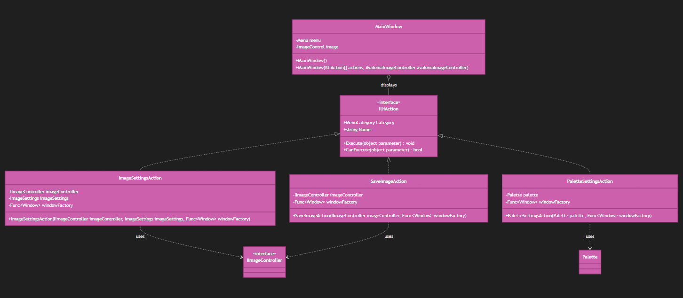
Рис. 10. Диаграмма классов к заданию «Fractal Painter. DIP».

ЗАКЛЮЧЕНИЕ
В процессе прохождения ознакомительной практики все задачи, поставленные в рамках учебного курса «Проектирование на языке C#» на платформе Ulearn, были успешно выполнены. Освоен широкий спектр знаний и навыков, различных архитектурных подходов и методологий в проектировании, которые являются применимыми в сфере разработки программного обеспечения. Также освоено написание разметок для диаграмм классов на языке Mermaid.js. Достигнуты следующие результаты: изучена теория, закреплены знания об объектно-ориентированном программировании, изучены классические паттерны проектирования, получены практические навыки рефакторинга сложных кодовых баз, все задания и тесты на курсе успешно выполнены, диаграммы классов выложены в корне репозитория на GitHub. В дальнейшем имеется перспектива еще более углубленной работы с проектами на языке C#.

СПИСОК ЛИТЕРАТУРЫ
1. Программирование Object-Oriented (C#) – Руководство по C# [Электронный ресурс] // Microsoft Learn. – Режим доступа: https://learn.microsoft.com/ru-ru/dotnet/csharp/ (дата обращения: 21.06.2026).
2. Диаграммы классов [Электронный ресурс] // Русалка. – Режим доступа: https://mermaid.js.org/syntax/classDiagram.html (дата обращения 21.06.2026).
3. Принцип открытости/закрытости [Электронный ресурс] // METANIT.COM. – Режим доступа: https://metanit.com/sharp/patterns/5.2.php (дата обращения 22.06.2026).
4. Принцип единственной ответственности [Электронный ресурс] // Википедия. – Режим доступа: https://ru.wikipedia.org/wiki/Принцип_единственной_ответственности (дата обращения 23.06.2026).
5. Принцип инверсии зависимостей [Электронный ресурс] // Википедия. – Режим доступа: https://ru.wikipedia.org/wiki/Принцип_инверсии_зависимостей (дата обращения 24.06.2026).

